Уважаемый обучающийся, все работы выполняются в рабочих тетрадях по математике. Работа выполняется синей пастой.

Тема: Формулы для двойных и половинных углов
Цель: формирование представлений о формулах двойного и половинного угла синуса, косинуса; формирование умений применять формулы двойного и половинного угла для упрощения выражений.
1. Записать формулы. Изучить их доказательства. Рассмотреть решение примеров.
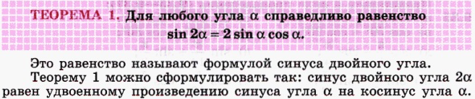
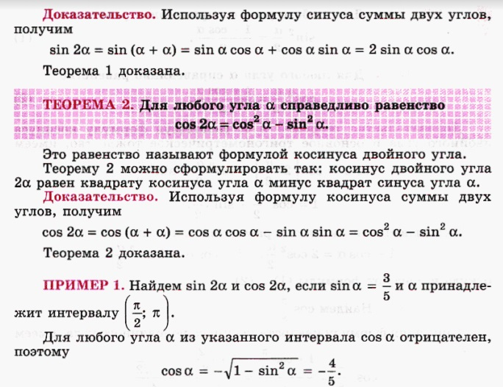
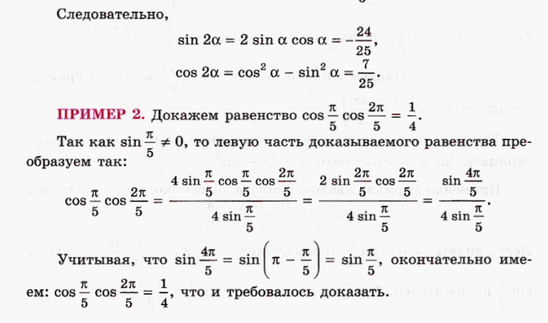
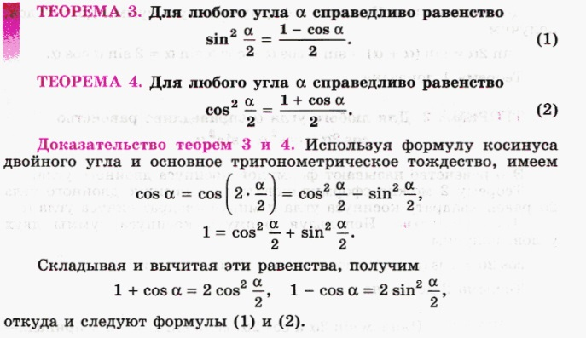
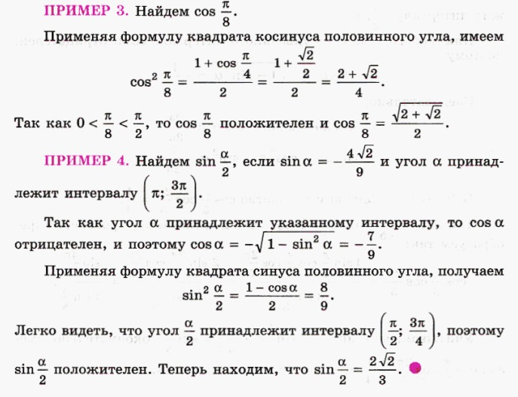
2. Решим примеры.
а) Найти , если .
Запишем формулу , пользуясь основным тригонометрическим тождеством найдем, что и . Получим ещё две формулы (записываем их в тетрадь, выделяем):
и

Вычислим по формуле
б) Найти , если .
Вычислим по формуле
в) Вычислите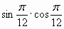.
Решение: по теореме 1: 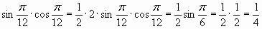
г) Упростите выражение: 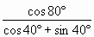,
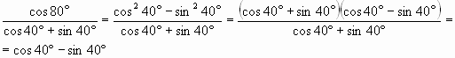
Решение:
Ответ:
д) Известно, что 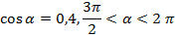. Найдите 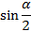 ; 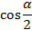
Решение:
1) найдём по формуле: 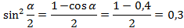; 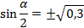.
По условию 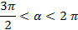. Разделив обе части неравенства на 2, получаем 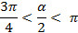, значит угол во второй четверти, здесь синус положительный. 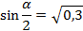.
2) ; найдём по формуле 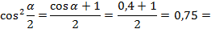, 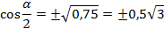
Мы уже выяснили, что угол во второй четверти, косинус отрицательный. 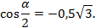

3. Домашнее задание. Упростите выражение а) 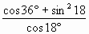

Выполненные задания присылать с указанием группы и фамилии
эл. почта: masha_fin@mail.ru

